Муниципальное казённое общеобразовательное учреждение

«Туринская средняя общеобразовательная школа-интернат»

Эвенкийского муниципального района

Красноярского края

**Одежда народов севера**

Исследовательская работа по технологии

Автор : **Чапогир Лидия Степановна**

ученица 10 класса

Научный руководитель:

**Балыкина Татьяна Ивановна**

учитель технологии

Тура, 2012

**СОДЕРЖАНИЕ:**

1. Введение

2. История традиционной одежды

3. Верхняя одежда

4. Штаны

5. Головной убор

6. Обувь

7. Орнамент

8. Заключение

10. Литература

**1.Введение**

|  |  |
| --- | --- |
|  |  |

Народный костюм вместе с языком, фольклором, обрядами образует единую знаковую систему, своеобразный язык культуры, аккумулирующий в себе традиции, социально-психологические установки, эстетические запросы, образ жизни. Функции костюма (по П.Г. Богатыреву): практическая, утилитарная, эстетическая, магическая, возрастная и тесно связанная с ней моральная функции, а также функция праздничного костюма, обрядовая, профессиональная, функции сословия, рода занятий, вероисповедания и региональная функция.

Моя исследовательская работа «Зимняя одежда в условиях севера » рассказывает о традиционной одежде народов Сибири и Дальнего Востока, как и других народов, была тесно связана с природой и хозяйственным укладом. Условия жизни диктуют выбор материала для шитья одежды: в Сибири таким материалом являются шкуры. Оленеводы использовали оленьи шкуры, охотники – шкуры промышляемых ими животных и птиц. Народы, жившие в бассейнах крупных рек, искусно выделывали кожу рыб, скотоводы – овчину. Покрой одежды также зависел от хозяйственной деятельности и природных условий. Для большинства народов верхняя одежда была и нательной, различие между зимней и весеннее-осенней состояло в качестве используемых шкур; летней служила одежда из летних шкур диких животных, как они шили зимнюю, летнюю одежду из материалов как шкура, замши, кору дерева для приготовления краски для окраски ровдуги.

**Актуальность.** Изучение традиционной одежды эвенов, эвенков и чукчей имеет большое значение не только с историко-этнографических позиций, но и в возможности развития и использования традиционных элементов народной одежды в современном производстве, а кожевенно-мехового материала для повседневной производственной деятельности ателье и комбинатов по пошиву одежды, в изготовлении костюмов для художественной самодеятельности и для проведения современных праздничных обрядов и национальных праздников. Одежда прошлых столетий интересна и для искусства, как театрального, так и прикладного. В этой связи тема приобретает большую практическую значимость и актуальность.

**Цель** моей исследовательской работы: описание и сравнение традиционной одежды народов севера

Для решения поставленной цели определены следующие задачи:

1. Дать краткую характеристику материалов для изготовления традиционной одежды народов Севера;
2. Проанализировать разнообразие форм и фасонов одежды народов севера.
3. Провести характеристику отдельных форм и  
   элементов эвенкийской чукотской, якутской одежды с учетом времени и места ношения;

**Объектом исследования** являются традиционные виды и типы одежды эвенков и чукчей, якутов.

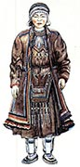**История традиционной одежды**

Одежда многозначна, она содержит информацию о возрасте, половой и этнической принадлежности индивида, о месте его проживания, социальном статусе, профессии и т.д. Костюм может многое рассказать об эпохе, в которую был создан. Одним из важных элементов традиционной культуры является одежда, отражающая историческое развитие этноса. Отдельными видами материальной культуры народов Севера занималась Н.Ф. Прыткова [107, 108, 109]. Разработанная ею программа, по изучению народной одежды является своеобразным методическим пособием для изучения исследуемой темы. Автор четко выделяет различные типы покроя верхней одежды по регионам. Н.Ф. Прыткова считает, что «... покрой одежды, т.е. покрой ее стана, является наиболее устойчивым элементом, позволяющий: дать сравнительный анализ всей верхней одежды народов Сибири» [108].

Большой вклад в изучении материальной культуры народов Сибири внесла Г.М. Василевич. Ею была предложена единая классификация обуви народов Сибири, основу которой составили устойчивые признаки характерные для обуви рассматриваемого региона: конструктивные особенности раскроя обуви, используемый материал и его предназначение (бытовая, дорожная, промысловая или праздничная). При этом особенно интересны теоретические выводы автора о существовании большого разнообразия вариантов обуви почти у каждой народности [18].Г.М. Василевич впервые описала эвенкийский нагрудник и отнесла его к неотъемлемой части тунгусского костюма [16]. На основе глубокого анализа Г.М. Василевич пришла к выводу об относительной устойчивости типа нагрудника в Сибири. Ею же подробно исследована история развития и распространения тунгусского кафтана [19].

Одежда народов севера  очень рациональна и приспособлена к местным климатическим условиям, хозяйственной деятельности и образу жизни. В основном для ее изготовления использовались местные материалы: шкуры оленей, нерп, диких зверей, собак, птиц (гагар, лебедей, уток и др.), кожа рыб, у якутов также шкуры коров, лошадей. Широко применялась ровдуга – замша из оленьих или лосиных шкур. Утепляли одежду мехом белок, лисиц, песцов, зайцев, рысей, у якутов – бобров. Чрезвычайно большую роль играли шкуры домашних и диких оленей, добытых в тайге, тундре. Народы, занимавшиеся добычей морского зверя (чукчи, эскимосы, коряки), выменивали у оленеводов продукцию своего промысла на оленьи шкуры. Шкуры нерп для изготовления одежды применялись в меньших масштабах. Зимой носили двуслойную или однослойную одежду из оленьих, реже собачьих шкур, летом – выношенные зимние шубы, парки, малицы, а также одежду из ровдуги, ткани. Покупные ткани использовались очень давно, из них шили не только летнюю, но и зимнюю одежду – халаты или кафтаны на меху. Хлопчатобумажными тканями, сукном покрывали также верх меховых шуб (якуты, ханты, манси, селькупы и др.).

По сезону: зимняя, осенняя, летняя. Зимнюю шили из дымленых овчин (осенних или зимних). Осеннюю одежду (сээжэ дэгэл) готовили из различных тканей или бархата, чесучи, на мерлушковой подкладке с подолом на вате или на подкладке из бязи и коленкора. Летнюю одежду шили из дабы, чесучи, парчового шелка на подкладке из бязи, полотна, ситца.

По назначению: будничная, праздничная. Будничную одежду иногда покрывали хлопчатобумажной тканью.

По покрою: верхняя одежда разделяется на 2 больших типа: глухая, т.е. без разреза, и распашная, имеющая спереди разрез.

А)Глухая одежда, по большей части мужская, была характерна для оленеводов и морских охотников. Имелись различные варианты покроя. Глухая меховая кухлянка чукчей (ирын) – широкая, длиной выше колен, двойная, так же, как и у коряков, ительменов, эскимосов. Ворот делали на вздержке, к нему пришивали небольшой нагрудник для защиты лица от пурги. Кухлянки коряков имели более длинные, чем у чукчей, нагрудники, широкую надставную полосу по подолу, ворот обшивался собачьим мехом. Летние кухлянки обычно изготовляли из ровдуги. Женщины надевали глухую одежду только во время дальних переездов на нартах.

Б)Распашная одежда была распространена главным образом в таежных областях. Это – эвенкийские кафтаны, распашные шубы – парки и дохи, халаты народов Дальнего Востока. Она была удобна при пеших и верховых передвижениях по тайге. Распашная одежда имела множество вариантов покроя, различаемых по запаху пол (встык, направо или налево), покрою спинки, подола, талии, рукавов, по форме вставных клиньев (треугольные, полукруглые, прямоугольные), их числу, местам расположения и т.п.

Эвенки, эвены, долганы под своими узкополыми кафтанами носили длинные меховые нагрудники. Верхнюю одежду, особенно зимнюю, чаще всего носили с поясом, глухую – с большим напуском. На поясе подвешивали ножи для разных работ, кресала, футляры с кремнем, спичками и т.п.

**Верхняя одежда**

Традиционную эвенкийскую зимнюю одежду шили из шкур оленя, летнюю – из ровдуги или ткани. Мужской и женский костюм эвенков включал распашной кафтан (летний – сун, зимний – хэгилмэ, мукэ) с 2 широкими складками сзади (для удобства посадки верхом на оленя), завязками на груди и глубоким вырезом без воротника, нагрудник с завязками сзади (женский – нэлли – с прямым нижним краем и мужской – 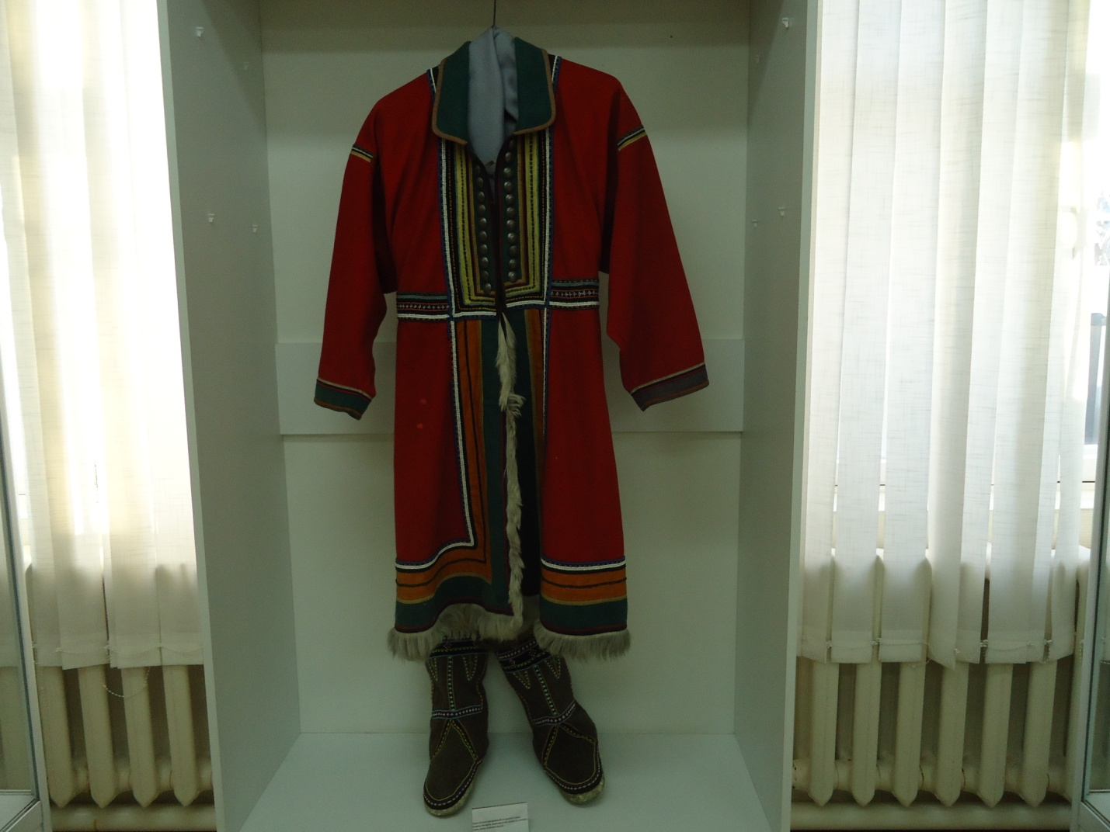хэлми – углом), пояс с ножнами (у мужчин) и сумочкой (у женщин), натазники (хэрки), ноговицы (арамус, гуруми).Одежду украшали полосками меха, бахромой, конским волосом, металлическими бляшками и т.п.

Традиционнаяодежда юкагиров включала распашной кафтан, нагрудник, штаны, головной убор, перчатки. Летнюю одежду шили из ровдуги, зимнюю – из меха оленя, в тундре носили двойную. Мужской и женский кафтаны кроили в талию с двумя клиньями по низу спинки, образующими внутреннюю складку – в отличие от эвенского кафтана, имеющего сзади широкую внешнюю складку. По этой особенности кроя соседи называли эвенов – «людьми с хвостами гагары». Меховые кафтаны (махил) золотисто-коричневого или серого цвета украшали мехом нерпы-белька красного цвета, летний ровдужный кафтан (наймэкэ) отделывали по полам и подолу вышивкой подшейным оленьим волосом красного, черного и белого цветов. К верху спинки мужских кафтанов пришивали свисавший до земли, раздваивавшийся на конце хвост из тюленьего меха, крашенного настоем ольхи или тальника в красный цвет (каси енгур, куриль). На женских кафтанах два таких хвоста пришивали по бокам, над клиньями. Под кафтан надевали нагрудник (летний – нгеун, зимний, меховой, – ниниэдабун), под нагрудник иногда зимой поддевали заячью шкурку. Воротником для мужчин служил шарф из лисьих хвостов, для женщин – из беличьих.

Национальная чукотская одежда, нераспашная по покрою, подразделяется на повседневно-бытовую и празднично-обрядовую; детскую; молодежную; мужскую; женскую; стариковскую; ритуально-похоронную.Традиционный комплект чукотского мужского костюма состоит из кухлянки, подпоясанной ремнем с ножом и кисетом, камлейки из ситца, надеваемой поверх кухлянки для защиты от дождя и снега, дождевика из моржовых кишок, штанов, различного типа головных уборов: обычной чукотской зимней шапки, малахая, капюшона, легкой летней шапки. Основой женского костюма является меховой комбинезон с широкими рукавами и короткими, до колен, штанами.

Национальная одежда якутов состоит из однобортного кафтана (сон), зимой – мехового, летом – из коровьей или конской шкуры шерстью внутрь, у богатых – из ткани, его шили из 4 клиньев с добавочными клиньями у пояса и широкими, собранными у плечей рукавами; коротких кожаных штанов (сыайа), кожаных ноговиц (соторо), меховых носков (кээнчэ). Позднее появились тканевые рубахи с отложным воротником (ырбаахы). Мужчины подпоясывались простым ремнем, богатые – с серебряными и медными бляшками.

**Штаны**

Нижние части тела обычно защищали меховыми одинарными или двойными, а летом – ровдужными или суконными штанами. Для эвенков, эвенов былихарактерны короткие штаны из ровдуги, ткани, рыбьей кожи.

Женщины у народов крайнего Северо-Востока (чукчи, эскимосы, коряки) носили под камлейкой зимой двойные комбинезоны из оленьих шкур с широкими рукавами, с воротниками из волчьего или собачьего меха (чукотский керкер). Береговые чукчи использовали также кожу тюленей для изготовления штанов и весенне-летней обуви, так как она прочна, эластична и практически непромокаема; из кишок моржа делали плащи и камлейки.

**Головной убор**

Характерен головной убор из целой шкуры с головы оленя авун и мета (отверстия от глаз и рогов зашивали и орнаментировали бисером). У якутов заимствовали кафтан с отложным воротником. В лесотундровых районах поверх кафтана надевали глухой меховой сокуй с капюшоном. В Забайкалье и Приамурье эвенки-коневоды носили халаты с запахом слева направо. В XIX в. распространяются элементы русской одежды.

Одежду обычно дополняли головные уборы в виде богато украшенных капоров и шапок из меха или различных тканей на меху и вате. Некоторые народы Крайнего Севера (чукчи, эскимосы, коряки и др.) обходились без головных уборов даже в сильные морозы.

У юкагиров головной убор – капорообразный меховой чепец, выкроенный из трех частей: центральной полосы и двух фигурных боковых. Его украшали тканью или меховой опушкой, шов прошивали красным кантом

Из меха соболя или бобра шили женский якутский головной убор (дьабака). Он имел вид колпака, спускающегося на плечи, с высоким верхом из красного или черного сукна, бархата или парчи, густо обшитым бисером, позументом, бляшками, и непременно с большой серебряной сердцевидной бляхой (туосахта) надо лбом. Самые старинные дьабака украшены султаном из птичьих перьев.

**[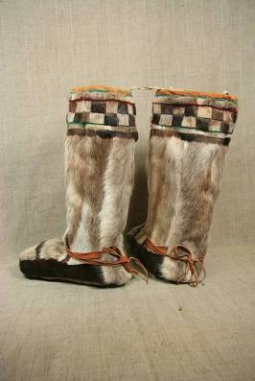](http://arcticmuseum.com/gallery2/main.php?g2_itemId=520;)Обувь**

Обувь изготовляли из камуса – короткая (унтал), длинная (хэвэри, бакари), др.

У юкагиров зимнюю обувь (нюмбуа мурэ) шили во всю длину ноги из камуса оленя или лося, в холодное время внутрь надевали меховые чулки (нонхаар мурэ, муруду). Летняя ровдужная обувь – до колен, башмаковидного покроя.

Типичная чукотская обувь – короткие торбаса нескольких видов: из шкур нерпы шерстью наружу с поршневой подошвой из кожи лахтака; из оленьего камуса с меховыми чулками и травяными стельками, предохраняющими ноги от обморожения (зимние); из нерпичьей шкуры со скобленной шерстью или из старых продымленных покрытий яранги (летние).

Якутская обувь – зимние высокие сапоги из оленьих или конских шкур мехом наружу (этэрбэс), летние сапоги из замши (саары) с голенищами, покрытыми сукном, у женщин – с аппликацией. В орнаментике преобладают завитки, пальметты, меандры. Летняя обувь из черненой кожи или ровдуги имела декорированную верхнюю часть, украшенную вышивкой гладью с тамбуром в сочетании с бисером. Орнамент составляли расположенный ярусами арочный мотив, перемежающийся с полосами. Голенища зимней камусной обуви украшались елочным узором.

**Орнамент**

Основным способом украшения одежды, обуви, головных уборов у народов Севера служит вышивка. Само их шитье нитками близко к вышивке. При изготовлении одежды, обуви, сумок, сшивая жильными нитками куски и полоски ровдуги или мандарки темного и белого цветов, мастерицы получают красивый шов – и внутренний и внешний. Вероятно, именно от искусства шитья ведет свое начало вышивка декоративными швами.

Наиболее древней является вышивка белым подшейным волосом оленя, характерная для хантов, манси, эвенков (иногда окрашивавших олений волос в красно-коричневый цвет), эвенов, нганасан, долган, юкагиров, чукчей, эскимосов, коряков. Вышивка подшейным волосом имеет разные варианты.

Постепенно вместо оленьего волоса в вышивке стали применять шелковые и хлопчатобумажные нитки, получаемые от русских и китайцев. Вышивка нитками, в т.ч. мулине, вместо подшейного волоса теперь принята у якутов, эвенков, чукчей, эскимосов, коряков и др. Применяются различные швы – стебельчатые, «козлик», «назад иголкой» и др. Эвенкам, напр., известны тамбур, «косичка», ломаная линия, вертикальные стежки, обмотка нитки др. ниткой, прихватывание накладной нитки к основе и др. Такая вышивка сочеталась с мозаикой, аппликацией и продержкой ремешков. У эвенков, эвенов, юкагиров, долган, якутов меховая мозаика – чаще всего сочетание полосок и квадратов на одежде и обуви. Эвенки в технике меховой мозаики шили из ровдуги и камуса коврики, кумаланы. Круглые ковры, символизировавшие солнце, составлялись, как правило, из контрастных по цвету кусочков камуса, орнамент имитировал игру света и тьмы: в центре ковра – небольшой круг, от которого радиусами расходятся темные и светлые лучи. По краю шла опушка жестко-упругого меха с длинным ворсом.

**Заключение**

Для достижения поставленной цели необходимо было сравнить традиционную одежду эвенков, юкагиров, чукчей, якутов, проанализировать их покрой, изучить особенности изготовления одежды.

При исследовании данной темы мною изучено много литературы по традициям народов севера, об особенностях одежды эвенков, юкагиров, чукчей, якутов. Изучая материал я выделила основные признаки глухой и распашной одежды народов Севера.

Я считаю, что распашная одежда была характерна для тунгусов и юкагиров, а глухая для чукчей. нашла, что костюм юкагиров близок к костюму тюркоязычных народов Азии и монголов, а в костюмах якутов присутствуют также элементы одежды народов Южной Сибири и Средней Азии. Я с увлечением работала над данной темой, узнала много нового и интересного. Работа еще не завершена, я собираюсь разработать ближайших моих планах смоделировать наряд в эвенкийском стиле на выпускной бал.

**Литература**

1.Иванов В.Х. Этнокультурные взаимосвязи и взаимовлияния у народов северо-востока Сибири.-Новосибирск:Наука, 2001.

2.Василевич Г.М.Производственный костюм эвенков.-Л.,1970.

3.Василевич Г.М.Эвенки.

4.Иванов С.В. Орнамент народов Сибири.-Л.,Наука, 1975.

5.Одежда Севера.-Якутск:Бичик, 1994.

6.Афанасьева Е.Ф. Об эвенкийской одежде. Материалы конференции.-

Улан-удэ, 2004.